- Цель работы
Разработать диаграмму вариантов использования (use case) языка UML для некоторой предметной области

- Вариант задания
В качестве разрабатываемой системы выбрана предметная область с прошлого семестра – Облачное хранилище файлов

- Словесное описание системы
Облачное хранилище файлов предоставляет разные возможности для трёх категорий пользователей: Гость, Пользователь и Администратор. Кроме того, она интегрируется с системой журналирования для записи ключевых действий.

  - Роли и наследование
- Гость — базовый уровень доступа, может просматривать список файлов и выполнять поиск.
- Пользователь — наследует возможности Гостя, дополнительно получает право управлять файлами.
- Администратор — наследует возможности Пользователя и обладает расширенными функциями резервного копирования и восстановления.

  - Основные возможности
    - Для Пользователя
- Загрузить файл
    - Всегда включает проверку доступной квоты
    - Может быть расширено возможностью «Поделиться файлом»
    - Все факты загрузки фиксируются системой журналирования
- Удалить файл
    - Всегда требует подтверждения перед удалением
- Поделиться файлом
    - Может быть расширено созданием ссылки для публикации.
- Скачать файл
    - Всегда проверяется антивирусом
    - Может быть расширено функцией предварительного просмотра списка файлов

    - Для Гостя
- Просмотр списка файлов
- Поиск файлов

    - Для Администратора
- Создание резервных копий
- Восстановление данных из резервных копий

  - Система журналирования
Операции загрузки фиксируются в системе журналирования, что обеспечивает контроль и аудит действий пользователей.
Таким образом, система реализует многоуровневую модель доступа: от простого просмотра до полного администрирования с журналированием критичных действий.

- Диаграмма вариантов использования
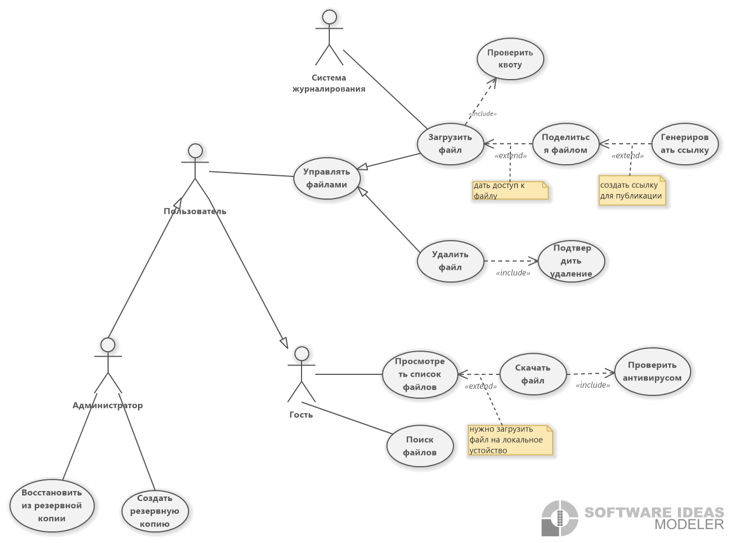
Рисунок 1 – Диаграмма вариантов использования

  - Заполнение шаблона ВИ
Название ВИ | Загрузить файл
Основное действующее лицо | Пользователь
Дополнительное действующее лицо | Система журналирования
Краткое описание задачи, выполняемой в этом ВИ | Пользователь выбирает файл на локальном устройстве и загружает его в облачное хранилище; система сохраняет файл, обновляет метаданные и создаёт запись в журнале
Условие, инициирующее выполнение ВИ (триггер) | Пользователь нажимает кнопку «Загрузить»/«Отправить файл» в интерфейсе
Предварительные условия – должны быть выполнены до начала выполнения ВИ | Личность пользователя аутентифицирована
 | У пользователя есть право на загрузку и доступно свободное место
 | Сеть и подсистема хранения доступны
Выходные условия – состояние системы после завершения работы ВИ | Файл сохранён в хранилище
 | В метаданных добавлены: владелец, время загрузки, размер, тип файла.
 | Квота пользователя уменьшена на объём файла
 | Создана запись в журнале о факте загрузки
Основной сценарий | - Пользовать загружает файл  - Система сохраняет файл в хранилище и данные в базу данных  - Пользователь может просмотреть файл  - Система поиска индексирует файл
Альтернативный (второй успешный) сценарий | - Система выводить сообщение о том, что место по квоте закончилось  - Пользователь оплачивает расширение подписки
Исключения и аварийный сценарий | Недостаточно квоты: система уведомляет пользователя и предлагает купить доп. место
 | Ошибка сети или сбой записи: операция откатывается, временный файл удаляется, пользователь получает сообщение об ошибке
 | Нарушение прав доступа: операция прерывается, пользователю выводится сообщение «Доступ запрещён»
Частота использования | От нескольких раз в день (активный пользователь) до нескольких раз в месяц (редкий пользователь)

- Анализ выполненной работы
В ходе выполнения лабораторной работы была разработана диаграмма вариантов использования для предметной области «Облачное хранилище файлов». Модель включает три основных действующих лица (Гость, Пользователь, Администратор). На диаграмме представлены варианты использования и реализованы все требуемые типы связей: ассоциации, включения, расширения и обобщения. Также были учтены точки расширения.
Полученная модель достаточно близка к реальной системе управления файлами, так как отражает типичные операции: загрузку, скачивание, удаление и поиск файлов, а также расширенные функции для администратора. При этом в модели упрощены некоторые аспекты работы с системой. Например, не детализированы вопросы безопасности, управления доступом, разграничения прав пользователей и обработки ошибок при взаимодействии с системой.
В целом выполненная диаграмма соответствует требованиям методических указаний и может служить основой для дальнейшего проектирования системы в последующих лабораторных работах.

